- struk

QUERY JOIN
SELECT
t.nama_toko AS 'Nama Toko',
p.no_penjualan AS 'No Nota',
p.tanggal AS 'Waktu Transaksi',
k.nama AS 'Nama Kasir',
pr.nama_barang AS 'Item Senjata/Amunisi',
dp.harga_satuan AS 'Harga Satuan',
dp.QTY AS 'Jumlah Beli',
dp.subtotal AS 'Subtotal Item',
p.total_harga AS 'TOTAL AKHIR NOTA',
p.metode_bayar AS 'Metode Pembayaran' -- dari atas sampai sini itu karna mau sesuaiin
sama struk
FROM detail_penjualan dp
JOIN penjualan p ON dp.no_penjualan = p.no_penjualan
JOIN produk pr ON dp.id_barang = pr.id_barang
JOIN karyawan k ON p.id_pegawai = k.id_pegawai
JOIN toko t ON p.id_toko = t.id_toko --Cuma 4 karna produk dan dan stok gaperlu di display
WHERE p.no_penjualan = 'TX-001'; -- nota dari TX-001 – TX-010
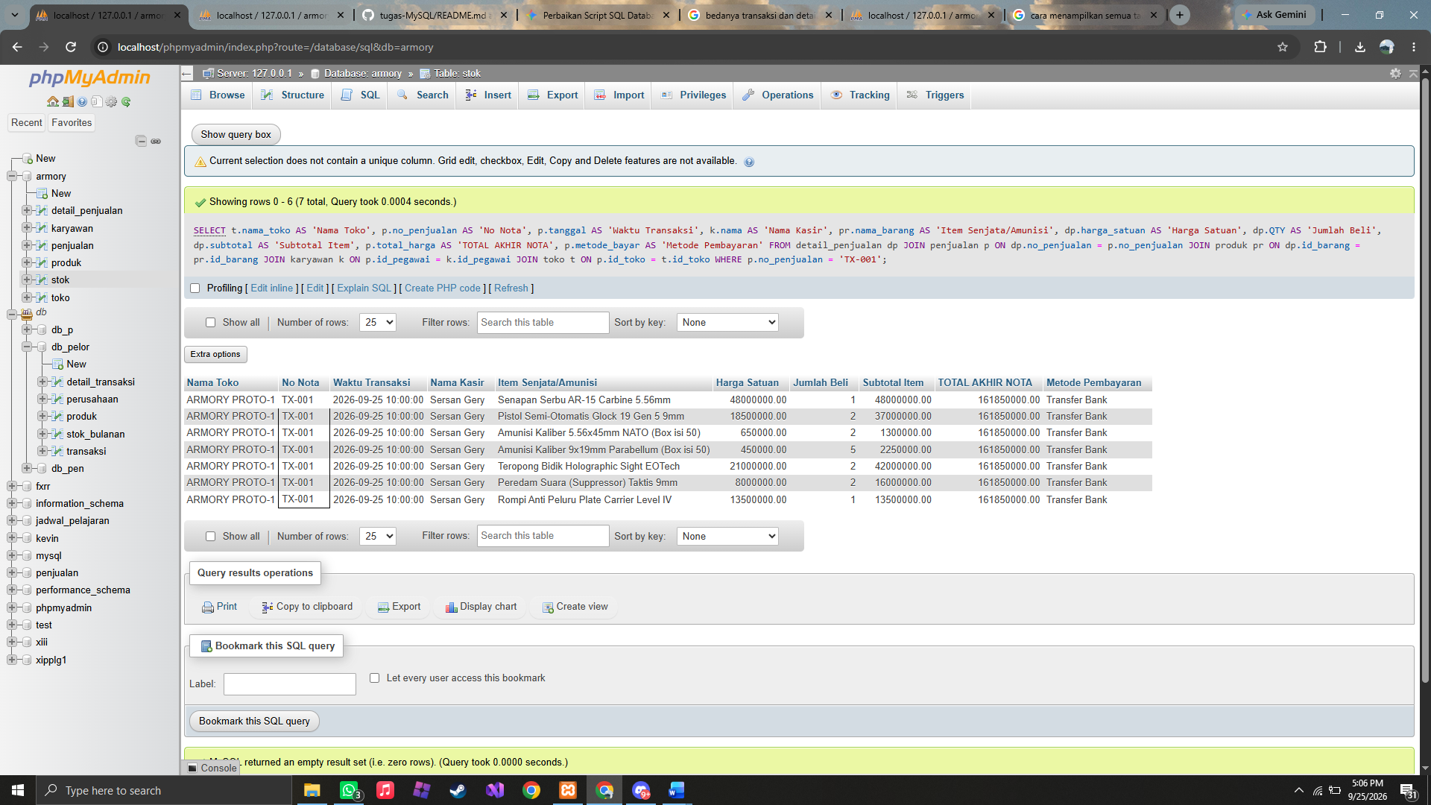
2. profit
SELECT
SUM(dp.subtotal) AS 'Total Omzet Kotor',
SUM((pr.harga_jual - pr.harga_beli) * dp.QTY) AS 'Total Keuntungan Bersih (Profit)',
p.metode_bayar AS 'Metode Pembayaran'
FROM detail_penjualan dp
JOIN penjualan p ON dp.no_penjualan = p.no_penjualan
JOIN produk pr ON dp.id_barang = pr.id_barang
GROUP BY p.metode_bayar;

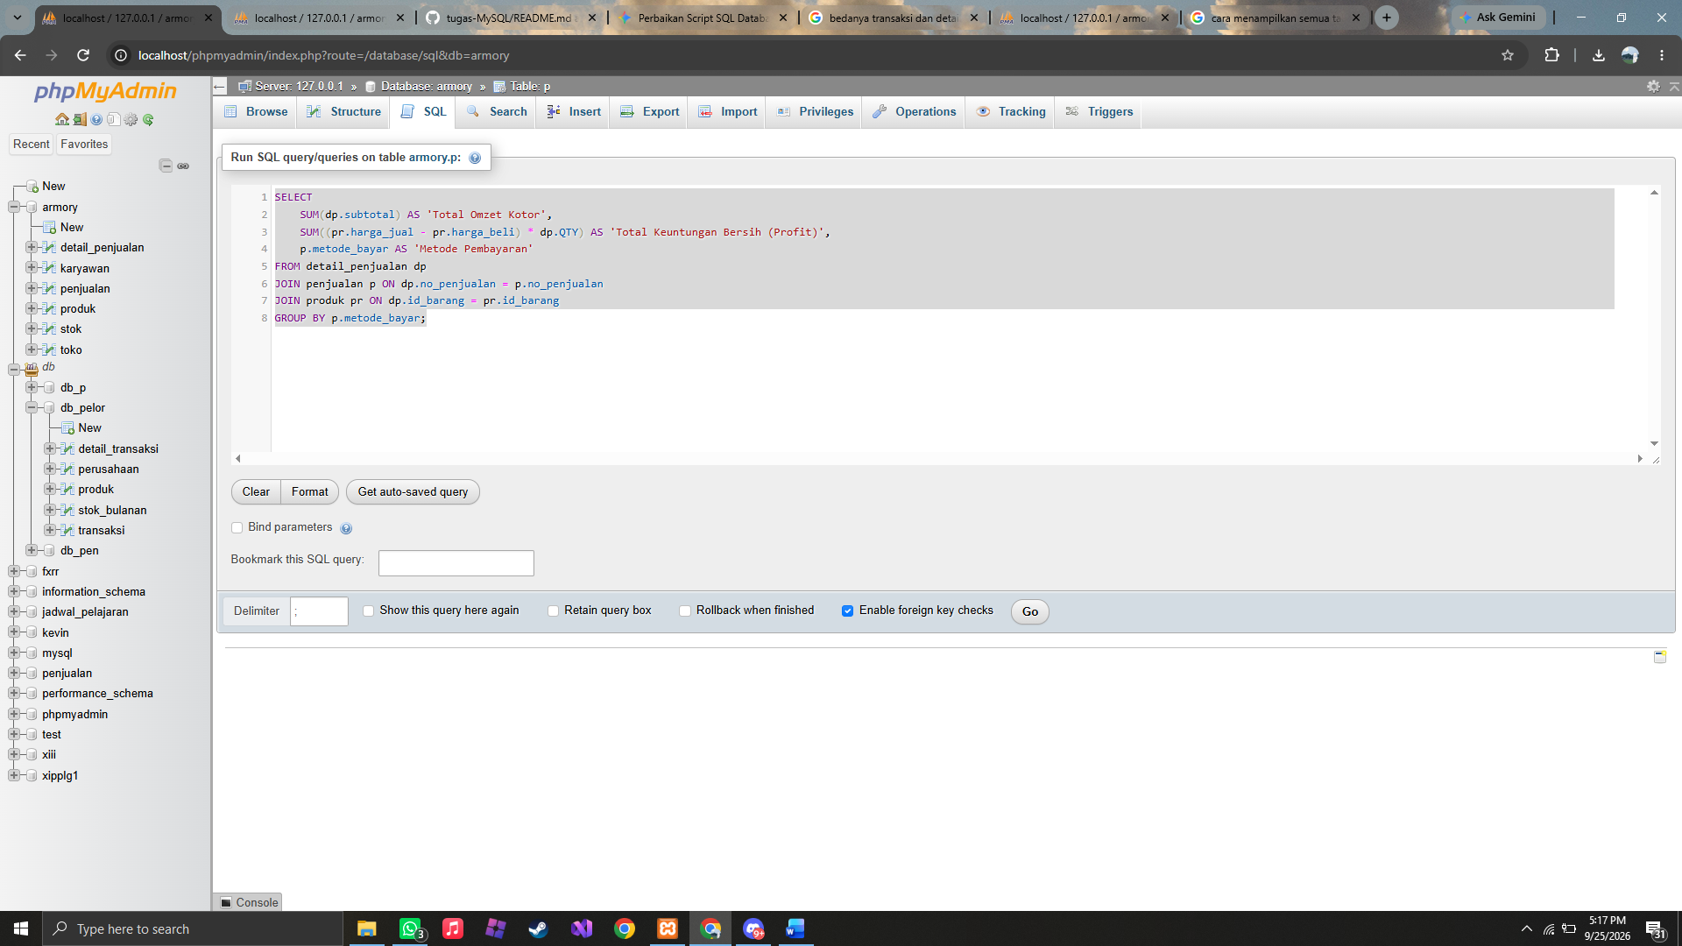
3. stok

SELECT
pr.id_barang AS 'Kode Barang',
pr.nama_barang AS 'Nama Senjata/Perlengkapan',
s.stok_awal AS 'Stok Awal Gudang',
s.jumlah_keluar AS 'Total Terjual',
(s.stok_awal + s.jumlah_masuk - s.jumlah_keluar) AS 'SISA STOK DISPLAY'
FROM produk pr
JOIN stok s ON pr.id_barang = s.id_barang;

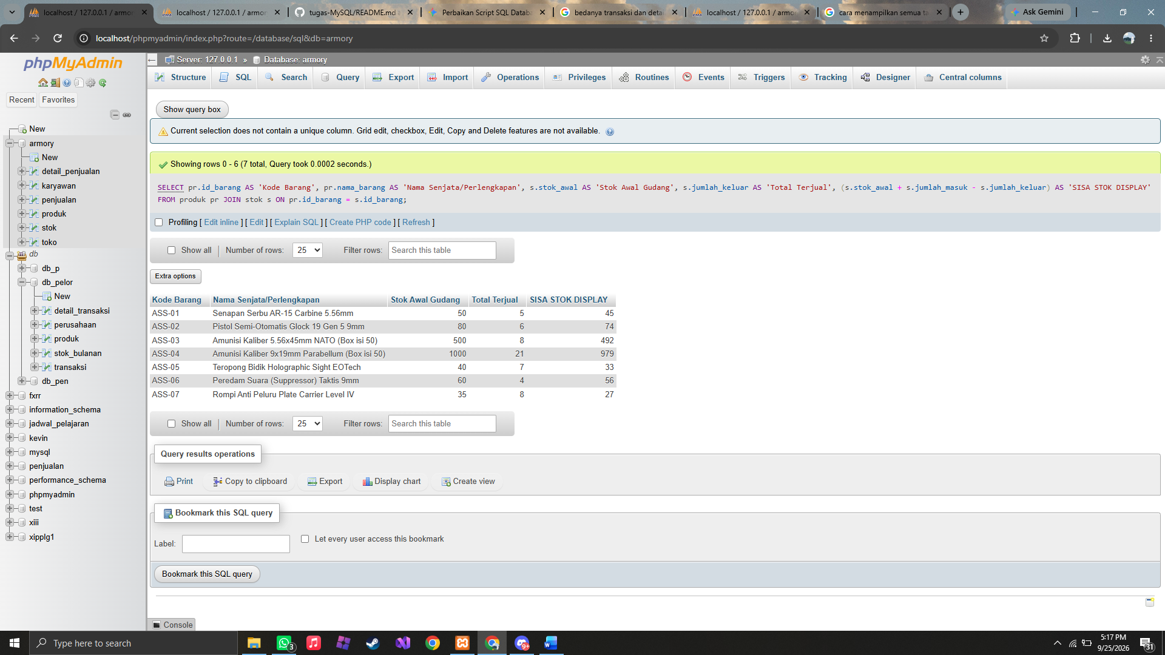
4. inner join
SELECT
p.id_barang,
p.nama_barang,
dp.no_penjualan,
dp.QTY
FROM produk p
INNER JOIN detail_penjualan dp ON p.id_barang = dp.id_barang;

5. left join
SELECT
p.id_barang,
p.nama_barang,
dp.no_penjualan,
dp.QTY
FROM produk p
LEFT JOIN detail_penjualan dp ON p.id_barang = dp.id_barang;FROM barang_produk p
LEFT JOIN detail_penjualan dp ON p.Kode_Barang = dp.Kode_Barang;

6. right join
SELECT
p.id_barang,
p.nama_barang,
dp.no_penjualan,
dp.QTY
FROM produk p
RIGHT JOIN detail_penjualan dp ON p.id_barang = dp.id_barang;

